.

Fen ve Teknoloji 6 | Haftalık Çalışma Yaprağı

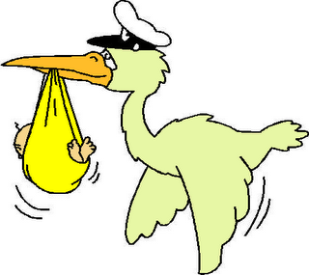
- Meraklı Caillau anne ve babasına dünyaya nasıl geldiğine dair yönelttiği sorulara cevap bulamayınca çareyi öğretmenine sormakta bulur.Öğretmeni Caillau’ya dünyaya gelişinin kadınlarda ve erkeklerde bulunan üreme hücreleri sayesinde olduğunu söyler.”Sen üreme hücrelerini öğrenirsen dünyaya gelişini de ben anlatırım” der.Caillau o kadar merak etmiştir ki üreme hücrelerini hemen araştırmaya koyulur.Caillau’ya yardımcı olmaya ne dersin?

Erkek üreme hücresinin adı:_________________________ Dişi üreme hücresinin adı:__________________________
Şekli:___________________________________________ Şekli:___________________________________________
Sitoplazma miktarı:________________________________ Sitoplazma miktarı:________________________________
Hareket yeteneği:_________________________________ Hareket yeteneği:_________________________________
Üretilme miktarı:__________________________________ Üretilme miktarı:__________________________________
2.
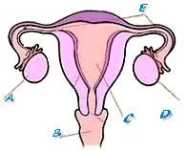
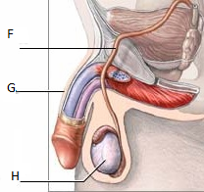
Erkek ve dişilere ait üreme organlarının şekilleri verilmiştir.Şekiller üzerindeki harflerin yanına adlarını yazınız.
Aşağıdaki yapı ve organ görevleri ile şekillerdeki karşılıklarını eşleştiriniz.

Embriyonun geliştiği yerdir. Üreme hücresi olan sperm üretilir.
Yumurta hücresi oluşturur. Sperm ve idrarın dışarı atılmasını sağlar.
Döl yatağının,vücudun dışıyla bağlantısını sağlar. Döllenme burada gerçekleşir.
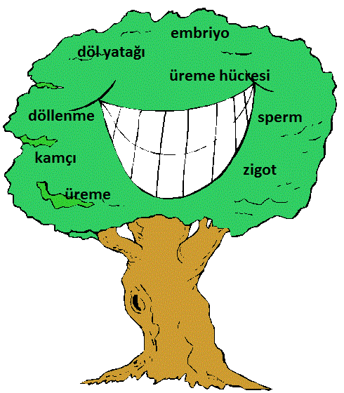
Testislerde üretilen spermi taşır.

3.Aşağıda verilen cümlelerde boş bırakılan yerleri ağaç üzerinden seçerek doldurunuz.
- Canlıların nesillerini devam ettirebilmeleri için kendisine benzer yeni canlı oluşturmasına ………….. denir.
- Döllenmiş yumurtaya …………………… denir.
- Zigot gelişerek ……………….. oluşur.
- Erkek üreme hücresinin adı …………….dir.
- Erkek üreme hücresinin …………….sı vardır.
- Sperm ve yumurta …………….. ……………..dir.
- Embriyo ……………………..na tutunur ve gelişimini burada sürdürür.
- Dişi ve erkek üreme hücrelerinin çekirdeklerinin birleşmesi olayına ……………….. denir.

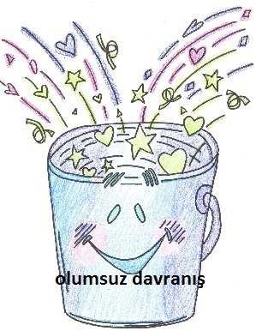
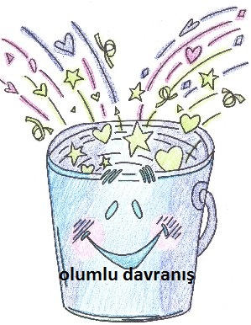
4.İkinci bebeğine hamile olan Hale 5 yaşındaki oğlu Ali’yi kardeşinin doğumuna hazırlamak ister.Bu amaçla Ali’ye “Bebeği senin yardımın olmadan sağlıklı doğuramam,sence hamileliğim süresince nelere dikkat etmeliyim” diye sorar.Ama Ali daha çok küçük Ali’nin yardıma ihtiyacı var.Onun yerine aşağıdaki davranışları olumlu yada olumsuz sepetine atar mısın?

1→Beslenmeme dikkat etmeliyim.
2→Röntgen ışınlarından uzak durmalıyım.
3→Sigara ve alkol kullanabilirim.
4→Çok fazla spor yapmalıyım.
5→Doktor kontrolü dışına ilaç kullanmamalıyım.
6→Et,süt gibi proteinli gıdalar tüketmeliyim.
7→Hamilelik süresince sürekli yatmalıyım.


5. 5.sınıfı bitirene kadar öğlenci olan Özgür,5.sınıfta okurken alt sınıflardan daha gelişkin olduğunu düşünüyor ve bu duruma seviniyordu.6.sınıfa başladığında ise sabahçı oldu.Eyvah…Herkes ne kadar da büyük.Artık okuldaki öğrencilerin en küçüğüydü.”Geçen yıl böbürleniyordum şimdi çömez olan ben oldum” diye düşünürken kardeşi Ozan’ı düşündü.Daha yeni doğmuştu,acaba büyüme ve gelişmesi devam ettikçe fiziksel görünümü nasıl olacaktı..Tahmin edelim mi?
Tahminlerini yaptıktan sonra çevrendeki insanlardan yardım isteyerek kilolarını ve boylarını öğren.Bak bakalım doğru tahminler mi yapmışsın.

 | Boy Uzunluğu |  | Vücut Ağırlığı
 | Tahmin | Araştırma Sonucu | Tahmin | Araştırma Sonucu
5 aylık
1 yaşında
7 yaşında
12 yaşında
15 yaşında
19 yaşında
25 yaşında

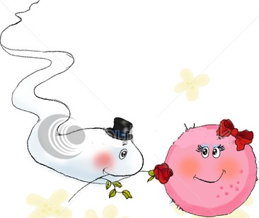
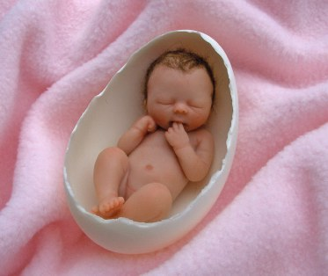
6. Sperm ve yumurtanın yolculu böyle başlamıştı,ta ki Ezgi dünyaya gelene kadar.
Peki üreme hücrelerinin çekirdeklerinin birleşmesinden bir organizmanın oluşumuna kadar oluşan yapıların karışık verilen resimlerini oluşum sırasına göre aşağıdaki mandallara asabilir misin?Resimlerin altlarına isimlerini yazmayı da unutma..
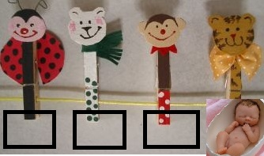
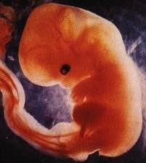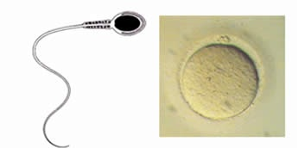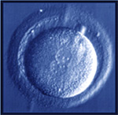

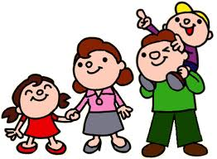
7.

Ben Ezgi.Çok kalabalık bir ailem var.Çok eğleniyoruz.Benden küçük bir erkek kardeşim birde büyük bir ablam var.Babaannem ve dedemde bizlerle beraber yaşıyorlar.Dedemle çok güzel oyunlar oynarız.Çok iyi kalplidir.
Kardeşim çok tatlı.Adı Mustafa.Daha 2 yaşını bile bitirmedi.Henüz tam olarak da yürüyemiyor.
Ben çizgi filmleri çok seviyordum eskiden artık eskisi kadar izlemiyorum.Arkadaşlarımla gezmeyi ve oyun oynamayı çok seviyorum.Arkadaşım Zeynep ile evcilik oynamaya bayılıyoruz.Bu sene 6.sınıfa başlayacağım için de çok heyecanlıyım.
Birde ablam var.Sanem.Ah öyle sinirli oldu ki bu aralar.Her şeye kızıyor.Annemle tartışıp duruyor.Tartışmanın sonu hep “sen beni anlamıyorsun” ile bitiyor☺Biraz kilo aldı bu aralar ama sakın ona bunu söylemeyin.Bir kaşıkta boğabilir.Bu aralar kendine çok bakıyor.Her dün erkenden kalkıp saç baş kıyafet…
Annem ve babama gelince.Onları görmek ne mümkün.Bütün gün çalışıyorlar.Anneannem okul masraflarımız ve geçinebilmemiz için bunun gerekli olduğunu söylüyor.Hayat sanırım çok zor.Ben evlenmeyeceğim ve çalışmak istemiyorum demiştim bir gün.Ama annem herkesin belli bir yaşa geldiğinde gelişim dönemi gereği evlenip iş sahibi olması gerektiğini söylüyor.Evet evet bu hayat biraz zor.
Annem ve babam çalışırken bize babaannem ve dedem bakıyor. Çok seviyorum onları. Babaannem bir poğaça yapsın da yiyin. Dedem de kışın bize kış helvası yapar. Eskisi kadar güçlü değiller ama.Dedem yaşlandığı için tansiyon hastası olduğunu söylüyor.Bizim gibi koşamıyorlar tabi.Kardeşim babaannemi sanırım biraz yoruyor.
Ama bu kalabalık ailede birbirimizi sevdiğimiz sürece her şey çok güzel oluyor.

Yukarıdaki hikayeye göre aşağıdaki kişilerin gelişim dönemlerini yazınız.
Ezgi:__________________________________________________________________________________________
Kardeşi Mustafa:_________________________________________________________________________________
Ablası Sanem:___________________________________________________________________________________
Anne ve babası:__________________________________________________________________________________
Babaanne ve dede:________________________________________________________________________________

8.Okulda Fen ve Teknoloji dersinde üreme organlarının önemini öğrenen Melek,o gün hasta olan ikiz kardeşi Zülbiye’ye öğrendiklerini anlatmak ister.Kardeşinin merak etmesini sağlamak isteyen Melek “Üreme hücrelerimiz oluşmasaydı dünya insanla dolup taşmazdı.” der.Melek bu sözünün peşine “Üreme hücrelerimizin oluşumu neden önemlidir sence?” sorusunu yöneltir ve kardeşinden yanıt bekler.Zülbiye’den önce sen cevap verebilirsin?Üreme hücreleri olmasaydı ne olurdu?
________________________________________________________________________________________________________________________________________________________________________________________________________________________________________________________________________________________________________________________________________________________________________________________________________________________________
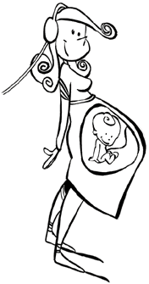
9.Ayşe bir gün hamile bir kadın görür.Kadına neden çok yemek yediğini sorar.Kadın:”Göbeğim yok bebeğim var.”diyerek gülümser.Şaşkınlaşan Ayşe bebeğini sevip sevmediğini sorar.Kadın ”Evet bebeğimi çok seviyorum” der.Ayşe dayanamaz ve sonunda söyler:”O zaman bebeğini neden yedin? ☺

Ayşe’nin bu tutumu insanlarda üreme büyüme ve gelişmenin nasıl gerçekleştiğini bilmiyor olmasından kaynaklanıyor.Anne karnındaki bebeğin oluşumunda görev alan yapıları ve görevlerini içeren aşağıdaki cümlelerden hangileri doğru hangileri yanlıştır.Başlarındaki kutucuğa işaret koyunuz.

Yumurta hücresinde sitoplazma miktarı fazladır.
Yumurtalıkta sperm ve yumurta hücresi üretilir.
Döllenmiş yumurta göbek bağına tutunup gelişimini orada tamamlar.
Yumurta hücresi ile sperm hücresinin çekirdeklerinin birleşmesine “döllenme” denir.
Sperm çok küçük ve hareketlidir.
Sperm baş,boyun ve kuyruk olmak üzere 3 kısımdır.
Yumurta kamçısı sayesinde rahatça hareket edebilir.

Testislerde sperm hücresi oluşturulur.
Erkek üreme organı spermdir.
Sperm hücresinde sitoplâzma miktarı fazladır.
Zigot gelişerek embriyoyu oluşturur.
Yumurta döllendiğinde döl yatağına tutunarak gelişimini sürdürür.
Anne hamileliği süresince röntgen ışıklarından uzak durmalıdır.
Döllenmiş yumurtaya ”yumurtalık” denir.

9.Aşağıdaki çoktan seçmeli sorulara cevap veriniz.

1.Erkek üreme sistemindeki yapı ve organların görevine çalışan dört arkadaşın hangisi tam olarak öğrenememiştir.
A)  Spermler peniste üretilir.
B) Salgı bezleri spermleri korur.
C) Testislerde üretilen spermi sperm kanalı taşır.
D) Penis spermin ve idrarın dışarı atılmasını sağlar.

2. Aşağıdaki şekilde I,II ve III numaralı yapılar ile ilgili verilen bilgilerden hangisi yanlıştır?
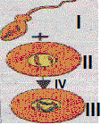

A)I sperm hücresidir.
B)II yumurta hücresidir.
C)III testistir.
D)IV döllenme olayıdır.


3. Ben kamçılı bir hücreyim
Canlılığın devamıdır görevim
Testislerdir üretim yerim.
Yumurta hücresiyle birleşip
Embriyoyu oluşturmak da benim ilk görevim

Hiphop müzik dinlemeyi çok seven Onur üreme hücrelerinden biri ile ilgili dörtlük yazmıştır.Ancak bir hata yapmıştır.
Aşağıdakilerden hangi şıkta Onur’un seçtiği üreme hücresi ile hata birlikte verilmiştir?
A)Sperm hücresi:Sperm hücresinde kamçı olmaz.
B)Yumurta hücresi:Embriyo değil zigot oluşturur.
C)Sperm hücresi:Embriyo değil zigot oluşturur.
D)Yumurta:Canlılığın devamında görev almaz.

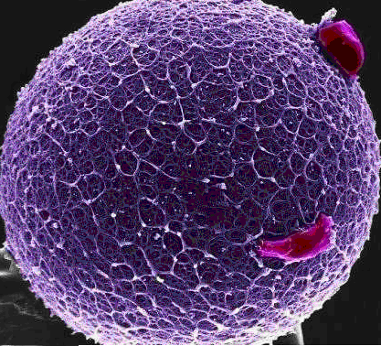

4.“Sperm erkek üreme organı,yumurta dişi üreme organıdır.”
Yukarıdaki cümle hatalıdır.Aşağıdakilerden hangisi bu cümlenin doğrusu olabilir?
A)Sperm dişi üreme organı,yumurta erkek üreme organıdır.
B)Sperm dişi üreme hücresi,yumurta erkek üreme hücresidir.
C)Sperm erkek üreme hücresi,yumurta dişi üreme hücresidir.
D)sperm dişi üreme hücresidir ve yumurtalıklarda üretilir.

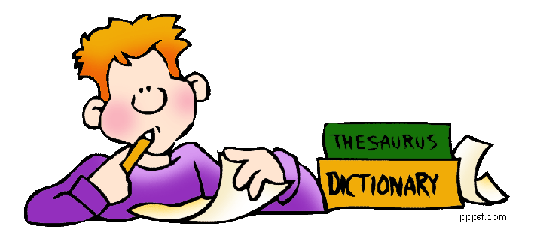
5. Eren ablasının içinde bulunduğu gelişim dönemi ile ilgili aşağıdaki bilgilerden hangisini yanlış söylemiş olabilir?

I.Arkadaş grubuna katılmak ister.
II.Değişken ruh halindedir.
III.Sakal ve bıyık oluşumu gözlenir.
IV.Ses kalınlaşması olur.
V.Adet görme görülebilir.

A)I ve III B)IV ve V C)III ve V D)III ve IV
6. Yandaki grafikte bir okulda bulunan öğrencilerin sınıflarına göre uzunlukları verilmiştir.Grafiğe göre hangi yorum yapılamaz?
A)Sınıf atladıkça yaş ilerlediği için kızların boyu sürekli artmış.
B)Erkekler ergenliğe biraz daha geç girdiği için 8.sınıfa kadar kızların boy ortalaması daha yüksektir.
C)8.sınıftaki kızların boyları ortalaması erkeklerin boy ortalamasından düşüktür.
D)Büyümenin boy artışı ile bir ilişkisi yoktur.

Melek ESKİ
Fen ve Teknoloji Öğretmeni
www.fenokulu.net

